# Выполнил: Малюгин И.М.

# ПРАКТИЧЕСКОЕ ОСВОЕНИЕ РАСЧЁТА ХАРАКТЕРИСТИК ПОИСКА И ОБНАРУЖЕНИЯ НАВИГАЦИОННОГО СИГНАЛА

ЗАДАНИЕ 1. ИССЛЕДОВАНИЕ ХАРАКТЕРИСТИК ОБНАРУЖЕНИЯ

НАВИГАЦИОННОГО СИГНАЛА

В ходе выполнения задания была исследована вероятность правильного приема сигнала навигационной системы в случае присутствия в канале помехи в определенной полосе частот, которая в данном примере задается с помощью фильтра. Зависимость вероятности правильного приема от отношения сигнал/шум в канале представлена в таблице 1. Модель исследуемой системы представлена на рис. 1.

Таблица 1. Зависимость вероятности правильного обнаружения сигнала ГНСС при наличии помехи

|  |  |  |  |  |  |  |  |  |  |
| --- | --- | --- | --- | --- | --- | --- | --- | --- | --- |
| Вероятность правильного обнаружения | Отношение сигнал/помеха, дБ | | | | | | | | |
| -30 | -28 | -26 | -24 | -22 | -20 | -18 | -16 | -14 |
| *D* | 0.14 | 0.16 | 0.26 | 0.41 | 0.59 | 0.71 | 0.82 | 0.88 | 0.96 |

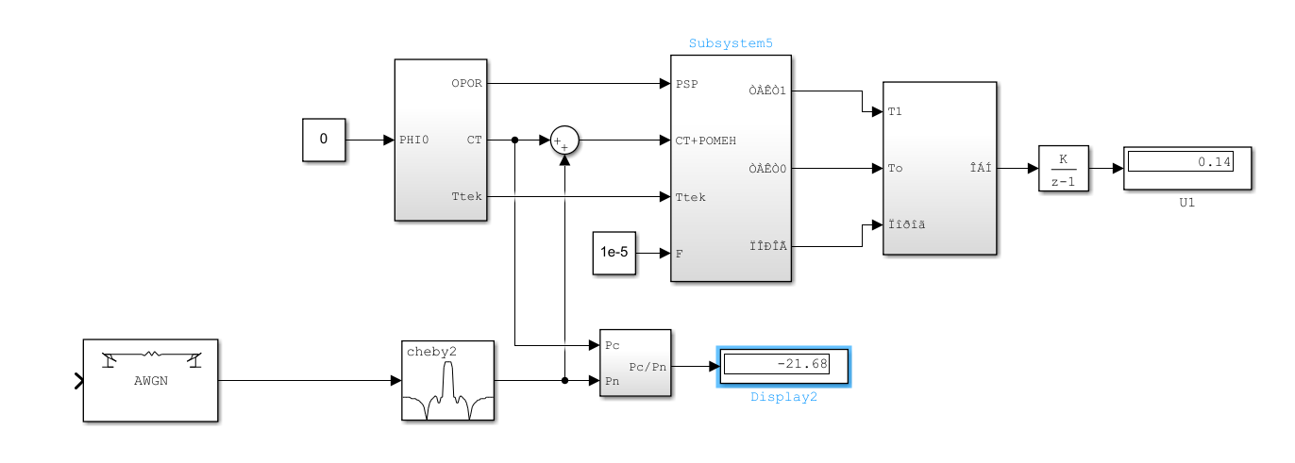Рис. 1. Скриншот модели системы поиска навигационного СТ сигнала

Проанализируем полученный результат. Ожидаемо, при уменьшении уровня помехи в канале увеличивается вероятность правильного обнаружения. Можно отметить, что рост нелинеен, при дальнейшем увеличении отношения уровня сигнала к уровню помехи значение практически не меняется.

ЗАДАНИЕ 2. ИССЛЕДОВАНИЕ ХАРАКТЕРИСТИК ПОДСИСТЕМЫ ПОИСКА НАВИГАЦИОННОГО СИГНАЛА

С известной вероятностью правильного приема можно вычислить вероятность завершения поиска сигнала в ГНСС обнаружением. Результаты моделирования представлены в таблице 2.

Таблица 2. Зависимость вероятности завершения поиска обнаружением сигнала при различных уровнях помехи.

|  |  |  |  |  |  |  |  |  |  |
| --- | --- | --- | --- | --- | --- | --- | --- | --- | --- |
| Вероятность завершения поиска обнаружением сигнала | Отношение сигнал/помеха, дБ | | | | | | | | |
| -30 | -28 | -26 | -24 | -22 | -20 | -18 | -16 | -14 |
| *Pоб* | 0.93 | 0.94 | 0.96 | 0.97 | 0.98 | 0.9858 | 0.9876 | 0.9885 | 0.9894 |

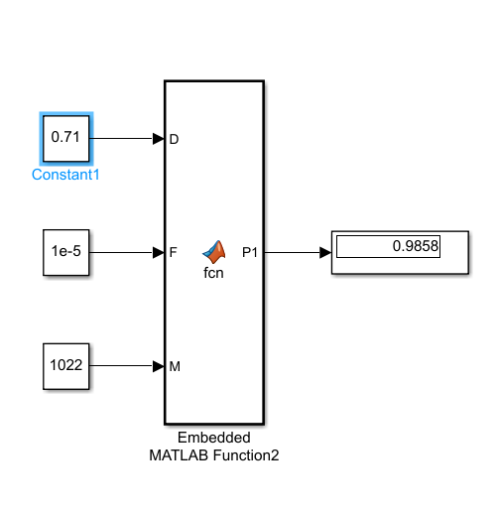

Рис. 2. Скриншот модели для вычисления вероятности завершения поиска обнаружением сигнала.

Из полученных результатов следует, что даже при большом отношении сигнал/шум, вероятность завершения поиска обнаружением сигнала достаточно высока и составляет более 90%, что можно считать очень хорошим результатом для гражданских систем навигации в частоности.